Déboucher les ombres avec Gimp

Ouvrir l’image. Fichier > Ouvrir.
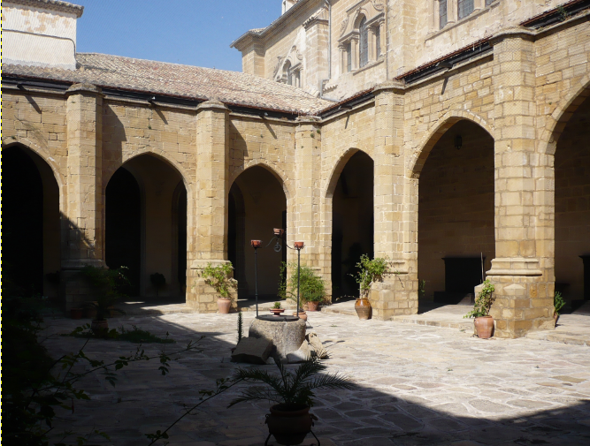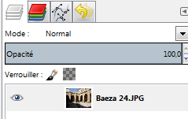

Dupliquer le calque.
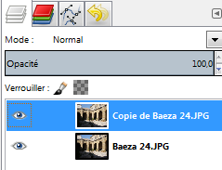
Rester positionné sur le calque Copie de…, faire un clic droit puis Ajouter un masque de calque, choisir l’option Copie du calque en niveaux de gris. Cliquer sur le bouton Ajouter.
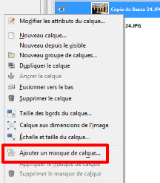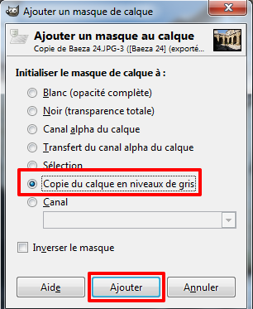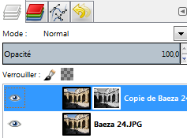
Aller dans le menu Couleurs et cliquer sur Inverser.
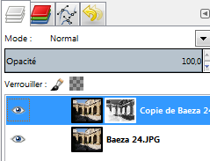
Aller dans le menu Filtres, cliquer sur Flou puis Flou gaussien.
Donner une valeur de flou de 50 pixels puis valider.
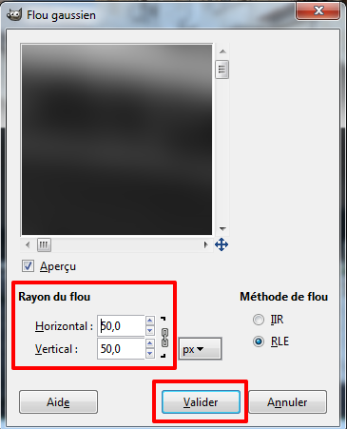
Faire un clic droit sur le masque de calque puis cliquer sur Appliquer le masque de calque.
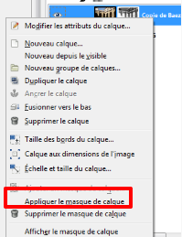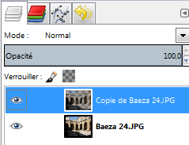
Rester positionné sur le calque Copie de …
Aller dans le menu Couleurs et sélectionner Courbes.
Tirer la courbe vers le haut pour déboucher les parties sombres.
Quand le résultat est satisfaisant, valider.

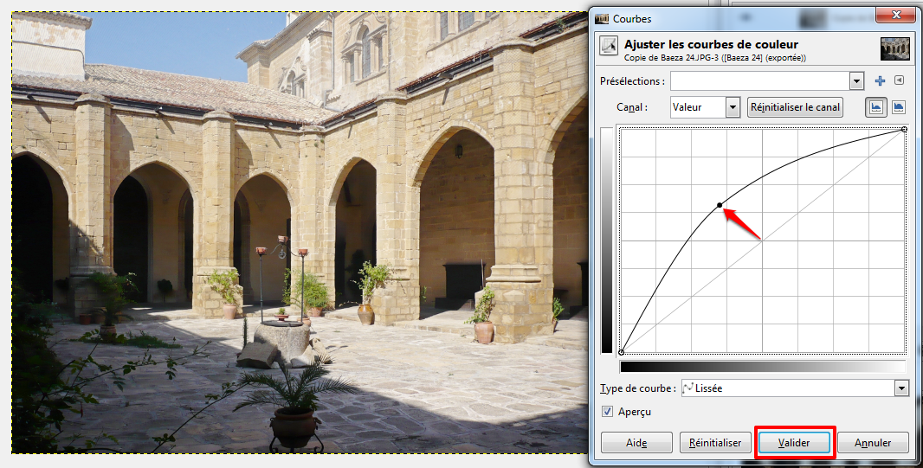
Enregistrer l’image au format jpg.
Fichier > Export as.

